MÔN HỌC: CÔNG NGHỆ JAVA

BÀI THỰC HÀNH: LAB 05- Tích hợp cơ sở dữ liệu với Java Swing - Project MiniShop
Họ và tên: Trần Đức Hoàn
MSSV: 20230022
Lớp: DCCNTT.14.1

1. MỤC TIÊU
Sau khi hoàn thành bài thực hành, sinh viên có thể:
- Thiết kế project Java Swing theo mô hình DAL–BUS–GUI.
- Tạo và kết nối cơ sở dữ liệu MySQL bằng JDBC.
- Sử dụng PreparedStatement để thao tác dữ liệu.
- Xây dựng các lớp Model cho sản phẩm, khách hàng, hóa đơn và chi tiết hóa đơn.
- Xây dựng lớp DAL để truy cập dữ liệu.
- Xây dựng lớp BUS để xử lý nghiệp vụ và validate dữ liệu.
- Thiết kế giao diện bằng Java Swing.
- Thực hiện CRUD sản phẩm và khách hàng.
- Lập và lưu hóa đơn.
- Thực hiện thống kê doanh thu.
- Quản lý danh mục sản phẩm.
- Quản lý tồn kho.
- Xuất hóa đơn ra TXT/CSV.
- Tìm kiếm nâng cao, phân trang và sắp xếp.
- Đăng nhập và phân quyền người dùng.
- Sử dụng SwingWorker cho các tác vụ có khả năng mất thời gian

2. MÔI TRƯỜNG PHÁT TRIỂN

2.1 Thiết bị
Công cụ | Mục đích
Java JDK 17/21 | Biên dịch và chạy ứng dụng Java
Apache Maven | Quản lý project và dependency
Visual Studio Code | Viết và chỉnh sửa mã nguồn
MySQL Server 8.0 | Lưu trữ dữ liệu
MySQL Connector/J | Kết nối Java với MySQL thông qua JDBC
Java Swing | Xây dựng giao diện desktop
SwingWorker | Xử lý các tác vụ nền

2.2 Kiểm tra môi trường
Hình 1. Kiểm tra Java
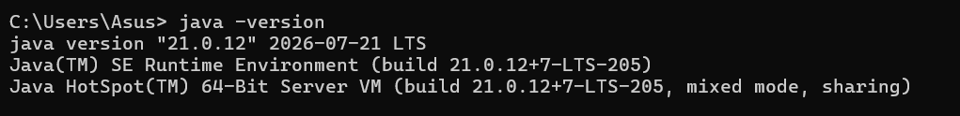
Hình 2. Kiểm tra Javac
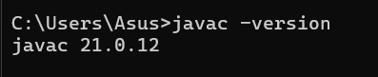
Hình 3. Kiểm tra Maven

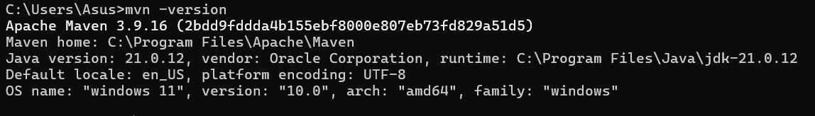

3. CẤU TRÚC DỰ ÁN
3.1. Cấu trúc thư mục:

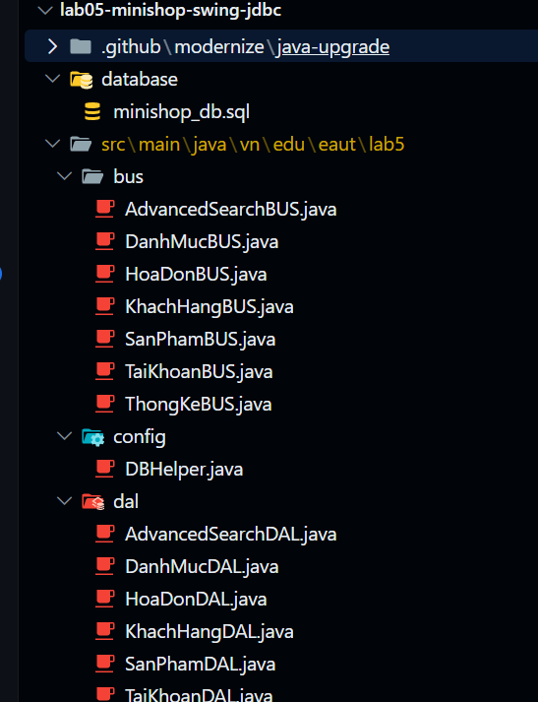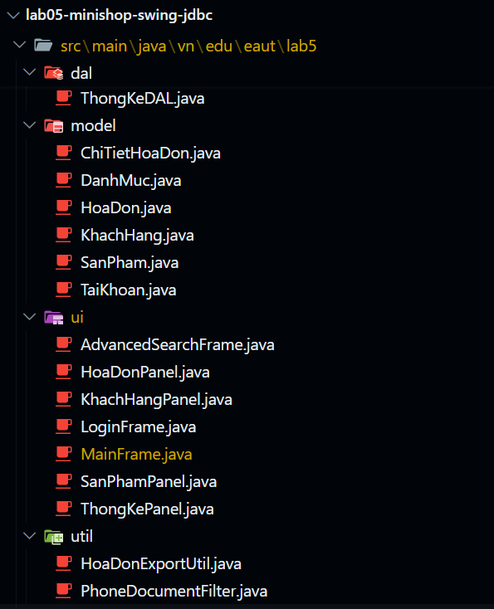
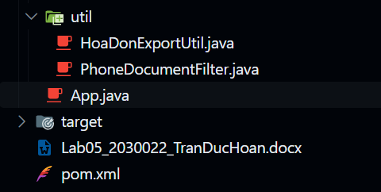
3.2. Chức năng các file
File | Chức năng
model | model
Chứa các lớp biểu diễn dữ liệu: | Chứa các lớp biểu diễn dữ liệu:
SanPham | SanPham
KhachHang | KhachHang
HoaDon | HoaDon
ChiTietHoaDon | ChiTietHoaDon
DanhMuc | DanhMuc
TaiKhoan | TaiKhoan
config | config
Chứa DBHelper.java, chịu trách nhiệm tạo kết nối đến MySQL. | Chứa DBHelper.java, chịu trách nhiệm tạo kết nối đến MySQL.
dal | dal

4. Kiến Trúc 3 Lớp

NGƯỜI DÙNG
│
▼
┌───────────────┐
│ GUI │
│ JFrame/JPanel │
│ JTable/Button │
└───────┬───────┘
│
▼
┌───────────────┐
│ BUS │
│ Nghiệp vụ │
│ Validate │
└───────┬───────┘
│
▼
┌───────────────┐
│ DAL │
│ JDBC/SQL │
│ PreparedStmt │
└───────┬───────┘
│
▼
┌───────────────┐
│ MySQL │
│ minishop_db │
└───────────────┘

4.1. Model
Model đại diện cho các đối tượng dữ liệu của hệ thống.
Ví dụ:
SanPham
KhachHang
HoaDon
ChiTietHoaDon
DanhMuc
TaiKhoan
4.2. DAL
DAL viết các câu lệnh SQL và giao tiếp với MySQL.
Các thao tác chính:
- SELECT
- INSERT
- UPDATE
- DELETE
Các câu SQL sử dụng PreparedStatement.
4.3. BUS
BUS nằm giữa GUI và DAL.
BUS thực hiện:
- kiểm tra dữ liệu nhập;
- kiểm tra điều kiện nghiệp vụ;
- gọi DAL;
- trả kết quả cho GUI.
4.4. GUI
GUI sử dụng:
- JFrame
- JPanel
- JTable
- JButton
- JTextField
- JComboBox
- JLabel
- JOptionPane
- JTabbedPane

5. CƠ SỞ DỮ LIỆU
Tên cơ sở dữ liệu:
minishop_db
Các bảng chính của hệ thống gồm:
san_pham
khach_hang
hoa_don
chi_tiet_hoa_don
Các bảng mở rộng:
danh_muc
tai_khoan
Quan hệ giữa các bảng
danh_muc
│
└────── san_pham
│
│
▼
chi_tiet_hoa_don
▲
│
hoa_don
▲
│
khach_hang
Quan hệ chính:
- Một khách hàng có thể có nhiều hóa đơn.
- Một hóa đơn có nhiều chi tiết hóa đơn.
- Một sản phẩm có thể xuất hiện trong nhiều chi tiết hóa đơn.
- Một danh mục có thể chứa nhiều sản phẩm.
Project sử dụng file:
database/minishop_db.sql
để tạo cơ sở dữ liệu và các bảng.
Minh chứng
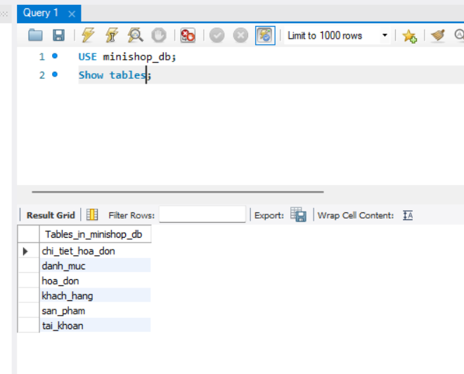
5. NỘI DUNG THỰC HIỆN 10 BÀI
5.1. Bài 1 – Kết nối cơ sở dữ liệu bằng JDBC
Yêu cầu
Tạo lớp DBHelper để kết nối Java với cơ sở dữ liệu minishop_db bằng JDBC.
Thực hiện
Lớp DBHelper chứa thông tin:
URL
USER
PASSWORD
và phương thức:
getConnection()
để các lớp DAL có thể tái sử dụng kết nối.
Kết nối được thực hiện thông qua MySQL Connector/J.
Kiểm tra
Project đã thực hiện kiểm tra kết nối MySQL và hiển thị:
KET NOI MYSQL THANH CONG!
Database: minishop_db
Đây là kết quả thực tế bạn đã chạy trong project.
Minh chứng

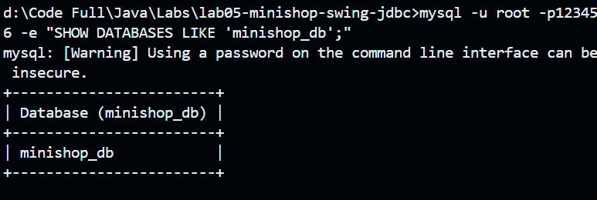
5.2. Bài 2 – Quản lý sản phẩm
Yêu cầu
Xây dựng chức năng quản lý sản phẩm gồm:
- Thêm sản phẩm.
- Sửa sản phẩm.
- Xóa sản phẩm.
- Tìm kiếm sản phẩm.
- Hiển thị dữ liệu bằng JTable.
Giao diện
Sử dụng:
JTextField
JButton
JTable
JScrollPane
JOptionPane
Người dùng có thể nhập:
- Mã sản phẩm.
- Tên sản phẩm.
- Đơn giá.
- Số lượng.
Xử lý
Khi chọn một dòng trong JTable, thông tin sản phẩm được đưa lên form.
Các nút:
Thêm
Sửa
Xóa
Làm mới
Tìm kiếm
Hiển thị tất cả
được xử lý thông qua ActionListener.
Kiểm tra dữ liệu
Chương trình kiểm tra:
- Đơn giá phải là số.
- Số lượng phải là số nguyên.
- Không được để dữ liệu cần thiết bị trống.
Minh chứng
[Danh sách sản phẩm]
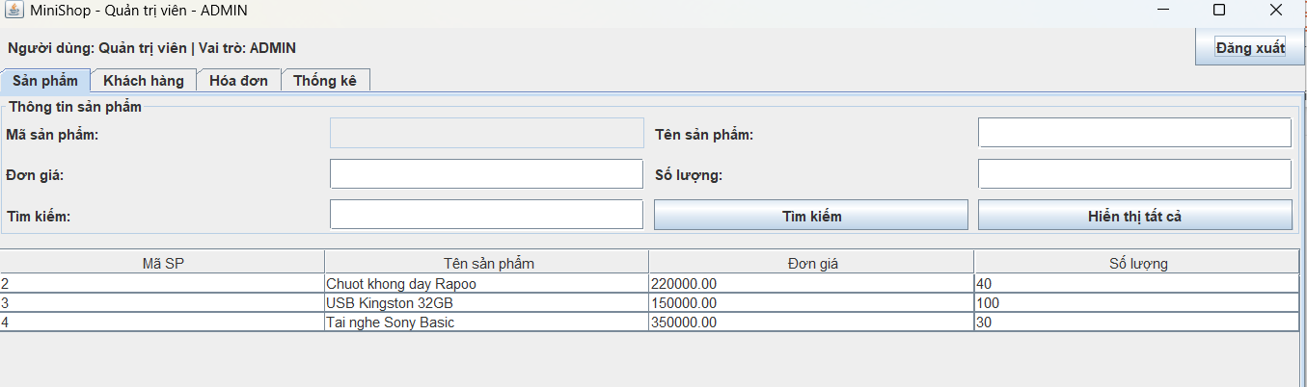
[Thêm sản phẩm]
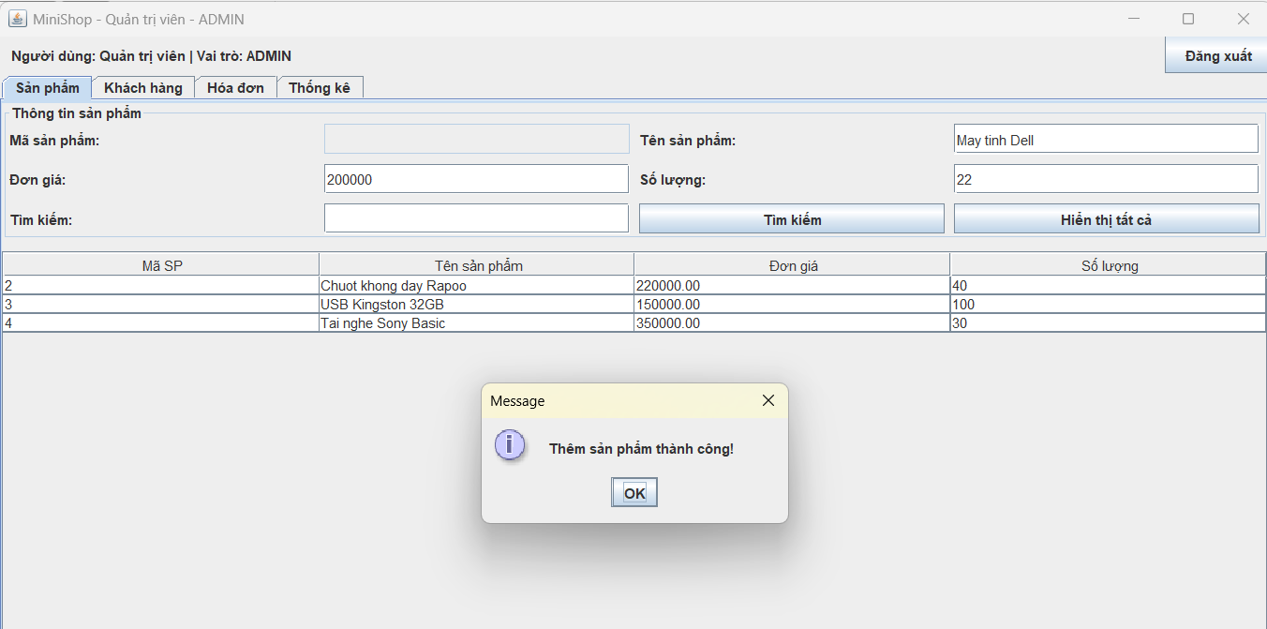
[Sửa/Xóa sản phẩm]
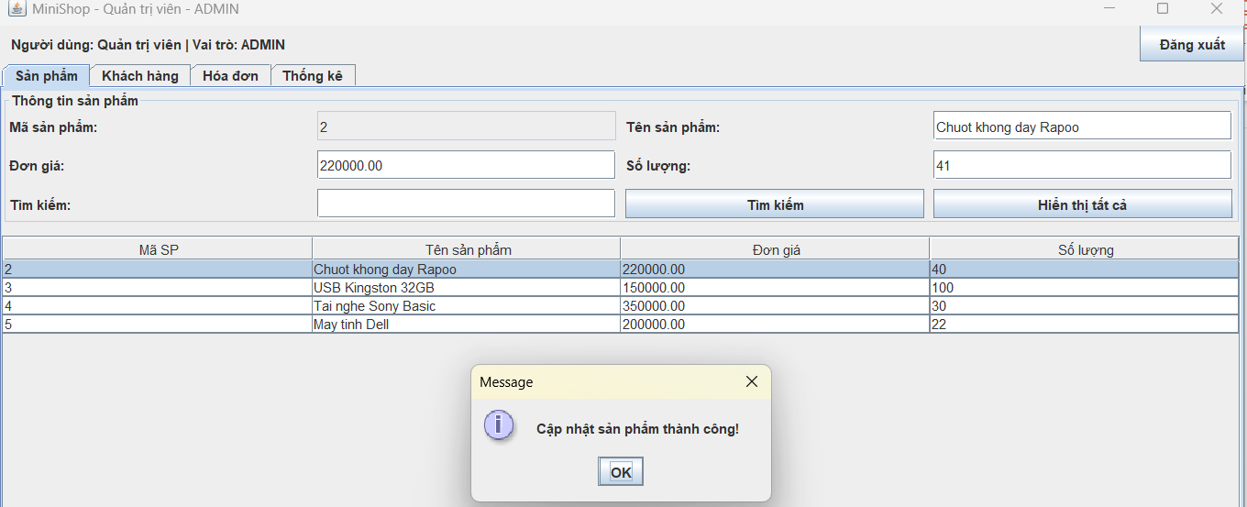
[Tìm kiếm sản phẩm]
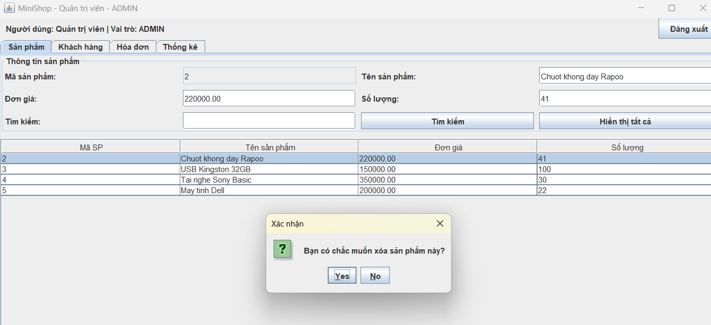

7.3. Bài 3 – Quản lý khách hàng
Yêu cầu
Xây dựng chức năng:
- Thêm khách hàng.
- Sửa khách hàng.
- Xóa khách hàng.
- Tìm kiếm khách hàng.
- Hiển thị danh sách bằng JTable.
- Kiểm tra số điện thoại.
Thông tin khách hàng
Mã khách hàng
Tên khách hàng
Số điện thoại
Địa chỉ
Xử lý
Khi chọn dòng trong bảng, thông tin khách hàng được hiển thị trên form.
Chức năng tìm kiếm cho phép tìm theo thông tin khách hàng.
PhoneDocumentFilter được sử dụng để hỗ trợ kiểm soát dữ liệu số điện thoại.
Minh chứng
[Danh sách khách hàng]
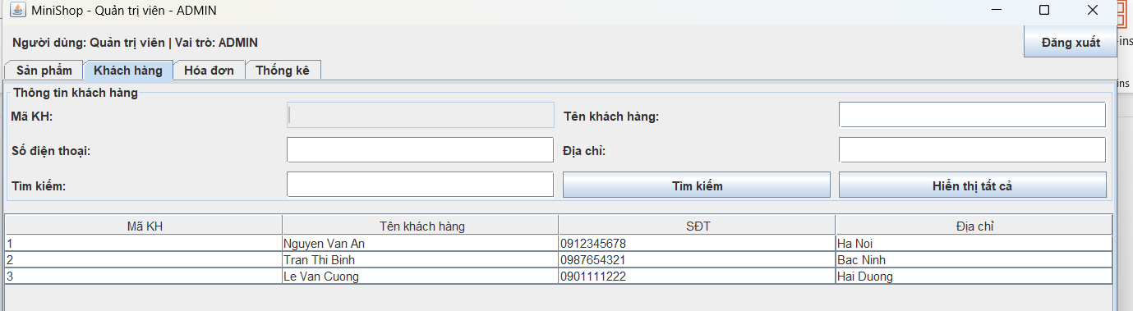

[Thêm/Sửa khách hàng]
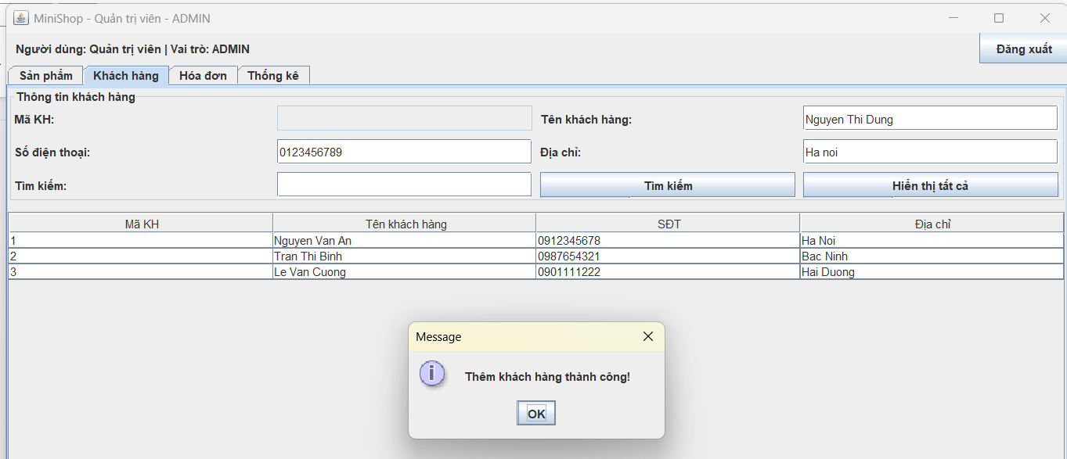

7.4. Bài 4 – Lập hóa đơn
Yêu cầu
Cho phép:
- Chọn khách hàng.
- Chọn sản phẩm.
- Nhập số lượng.
- Thêm sản phẩm vào hóa đơn.
- Tính thành tiền.
- Tính tổng tiền.
- Lưu hóa đơn và chi tiết hóa đơn.
Giao diện
Sử dụng:
JComboBox<KhachHang>
JComboBox<SanPham>
JTextField
JTable
JButton
JLabel
Khi chọn sản phẩm và nhập số lượng, chương trình tạo một đối tượng ChiTietHoaDon.
Thông tin hiển thị trong bảng:
Mã SP | Tên sản phẩm | Số lượng | Đơn giá | Thành tiền
Tính tiền
Thành tiền của một dòng:
Thành tiền = Số lượng × Đơn giá
Tổng hóa đơn được tính bằng tổng thành tiền của tất cả các dòng.
Lưu hóa đơn
Khi nhấn Lưu hóa đơn, hệ thống lưu:
hoa_don
chi_tiet_hoa_don
để đảm bảo thông tin hóa đơn và các sản phẩm trong hóa đơn được lưu cùng nhau.
Minh chứng
[Giao diện lập hóa đơn]
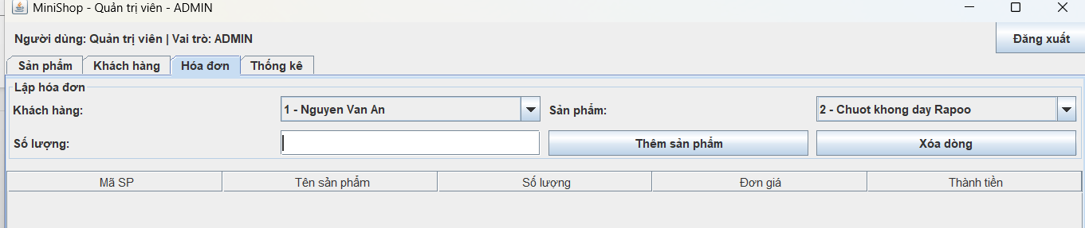
[Hóa đơn có nhiều sản phẩm]
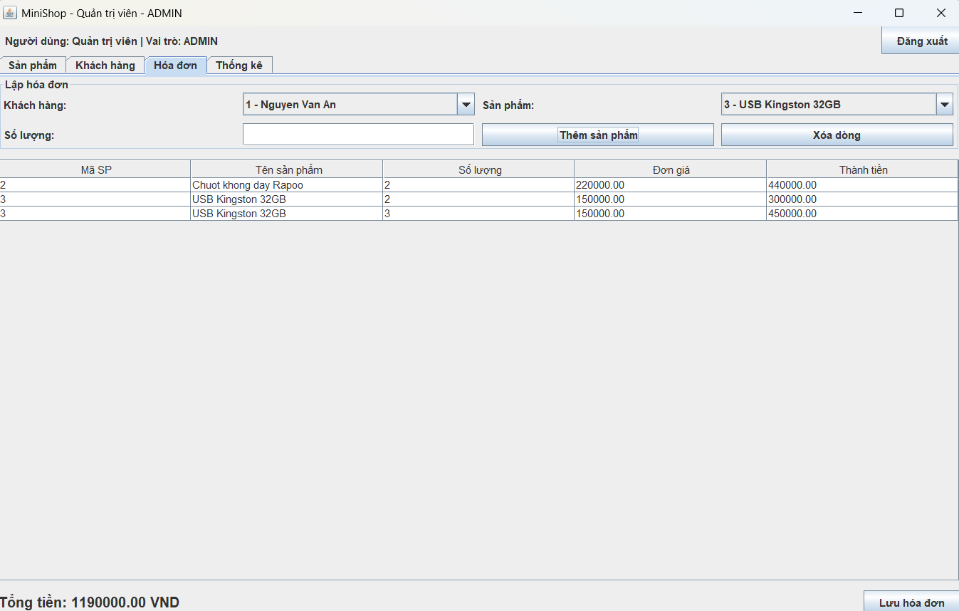
[Lưu hóa đơn thành công]
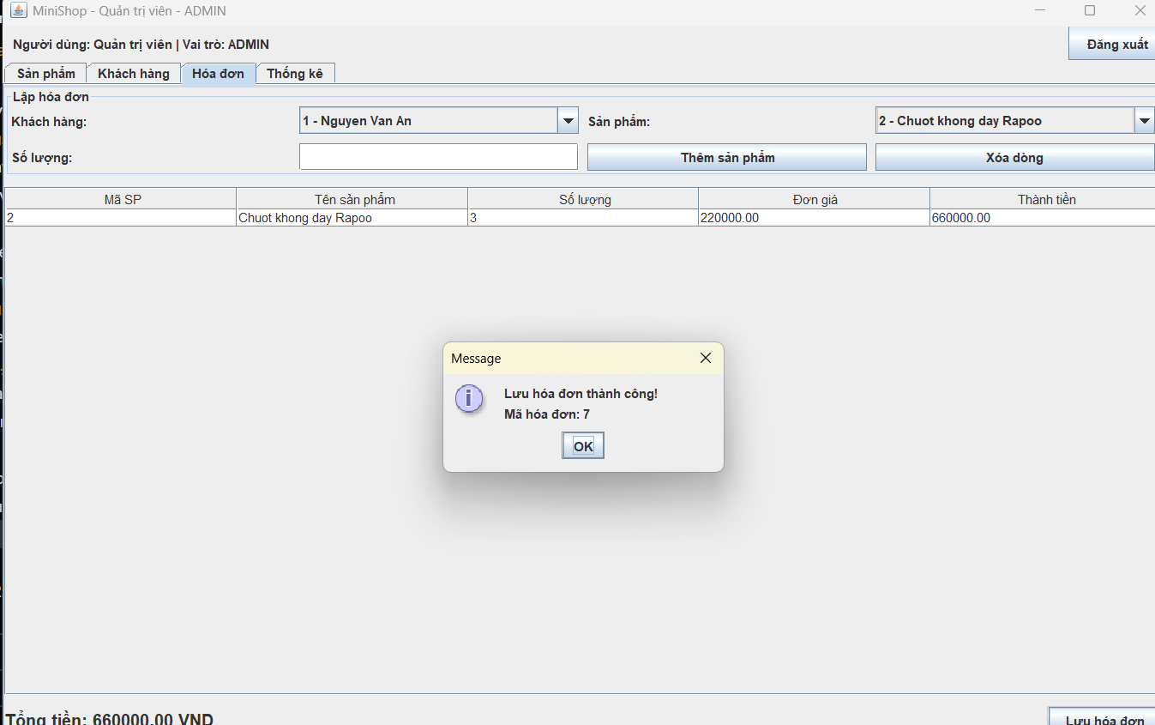

7.5. Bài 5 – Tìm kiếm và thống kê
Yêu cầu
Chức năng thống kê gồm:
- Tìm hóa đơn theo khoảng ngày.
- Tìm theo mã khách hàng.
- Tính doanh thu.
- Tìm hóa đơn có giá trị cao nhất.
- Tìm sản phẩm bán chạy nhất.
Các truy vấn thống kê có thể được thực hiện bằng SwingWorker để tránh làm treo giao diện.
Doanh thu
Hệ thống tính tổng tong_tien của các hóa đơn trong khoảng ngày được chọn.
Hóa đơn cao nhất
Dữ liệu được sắp xếp theo tổng tiền giảm dần và lấy hóa đơn có giá trị lớn nhất.
Sản phẩm bán chạy
Hệ thống tính tổng số lượng sản phẩm đã bán dựa trên bảng chi_tiet_hoa_don.
Minh chứng
[Giao diện thống kê]
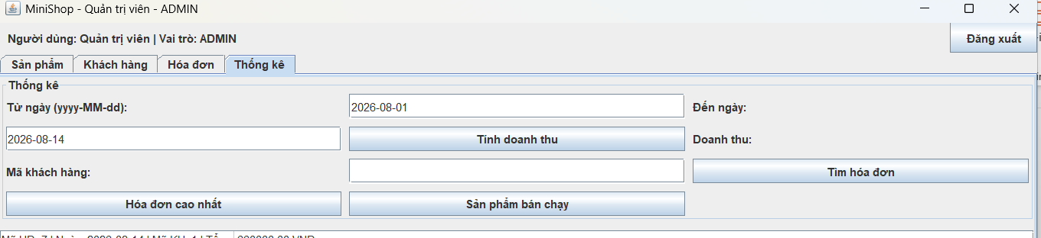
[Thống kê doanh thu]
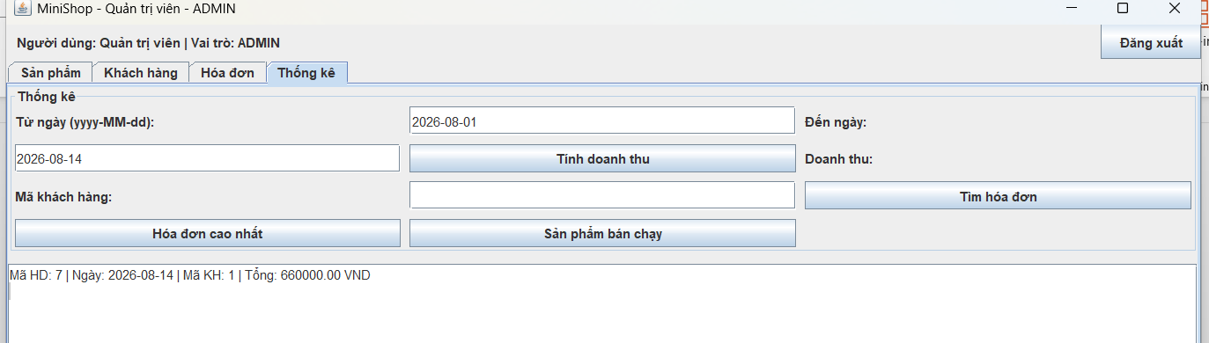
[CHÈN ẢNH 16 – Hóa đơn cao nhất/sản phẩm bán chạy]
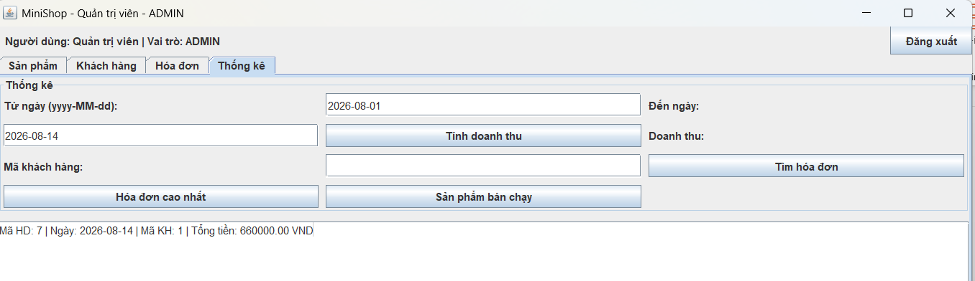

7.6. Bài 6 – Quản lý danh mục sản phẩm
Yêu cầu
Bài 6 mở rộng cơ sở dữ liệu bằng bảng:
danh_muc
Các chức năng:
- Thêm danh mục.
- Sửa danh mục.
- Xóa danh mục.
- Không cho xóa danh mục đang được sử dụng.
- Gán danh mục cho sản phẩm.
- Lọc sản phẩm theo danh mục.
Theo tài liệu, bảng danh_muc có dạng:
ma_dm
ten_dm
và sản phẩm có khóa liên kết đến danh mục.
Ý nghĩa
Danh mục giúp tổ chức sản phẩm theo nhóm, ví dụ:
Laptop
Điện thoại
Phụ kiện
Màn hình
Bàn phím
Chuột
Minh chứng
[Danh mục sản phẩm]
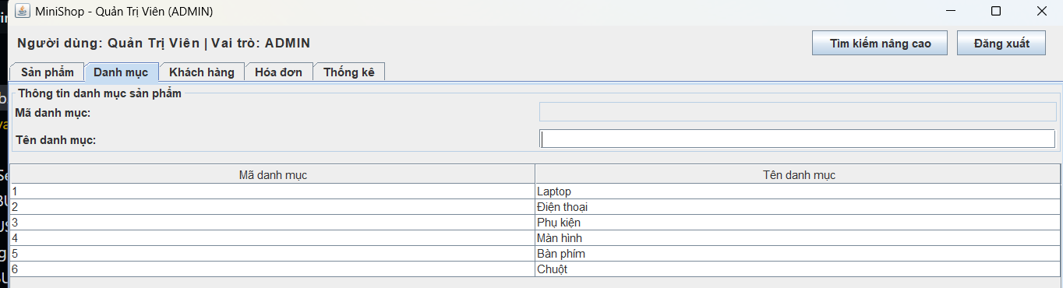
[Gán danh mục cho sản phẩm]
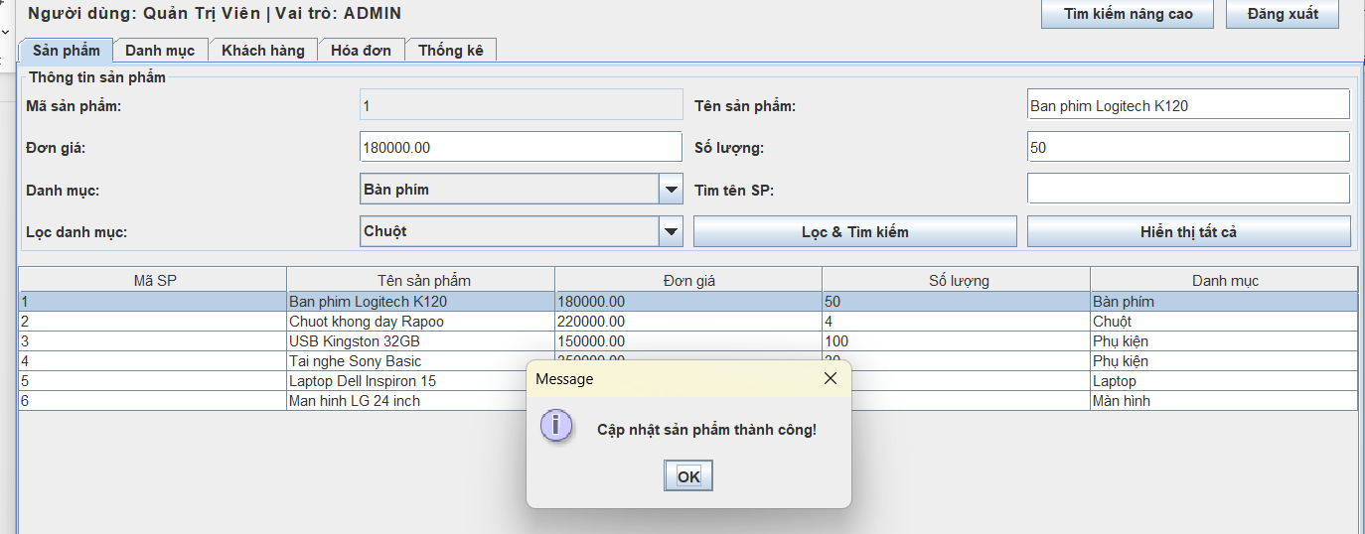
[Lọc sản phẩm theo danh mục]
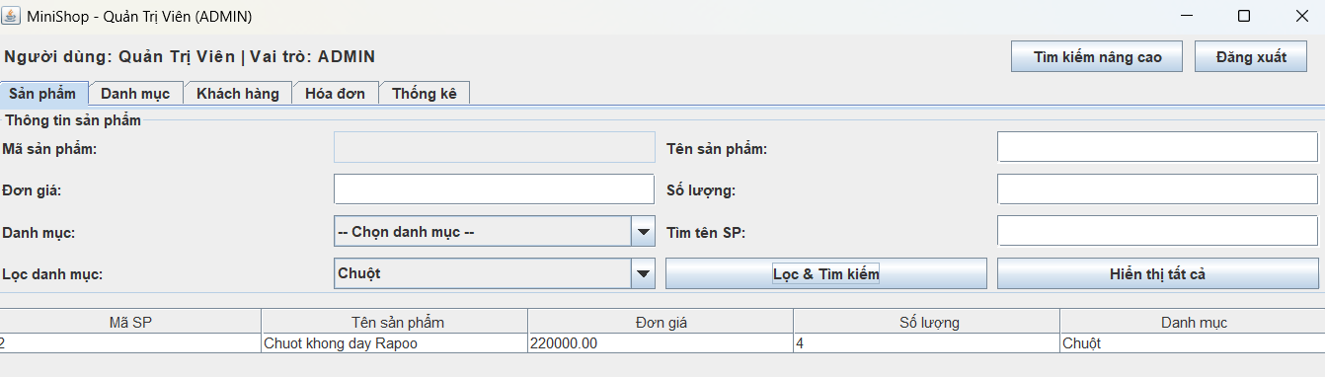

7.7. Bài 7 – Quản lý tồn kho
Yêu cầu
Khi lập hóa đơn:
- Không được bán vượt số lượng tồn.
- Không được bán sản phẩm hết hàng.
- Cảnh báo sản phẩm có tồn kho dưới 5.
- Sau khi bán phải trừ tồn kho.
- Dữ liệu tồn kho phải được đồng bộ với bảng sản phẩm.
Các yêu cầu này được nêu trực tiếp trong tài liệu Lab 05.
Quy trình
Chọn sản phẩm
↓
Kiểm tra tồn kho
↓
Nhập số lượng
↓
So sánh số lượng bán với tồn kho
↓
Đủ hàng?
┌────┴────┐
Có Không
│ │
▼ ▼
Lập HĐ Báo lỗi
│
▼
Lưu HĐ
│
▼
Trừ tồn kho
Kiểm tra đặc biệt
Nếu:
soLuongBan > soLuongTon
thì không cho thực hiện giao dịch.
Nếu:
soLuongTon < 5
thì hiển thị cảnh báo.
Minh chứng
[Sản phẩm có tồn kho thấp]
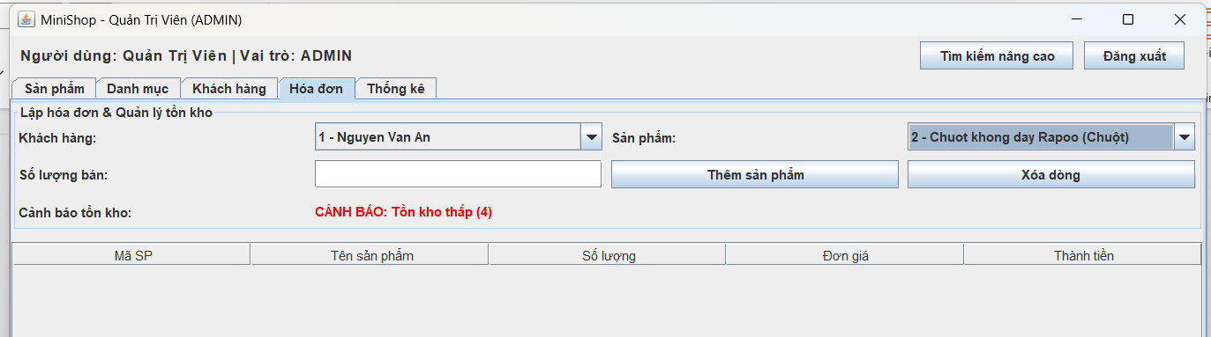
[Không cho bán vượt tồn kho] 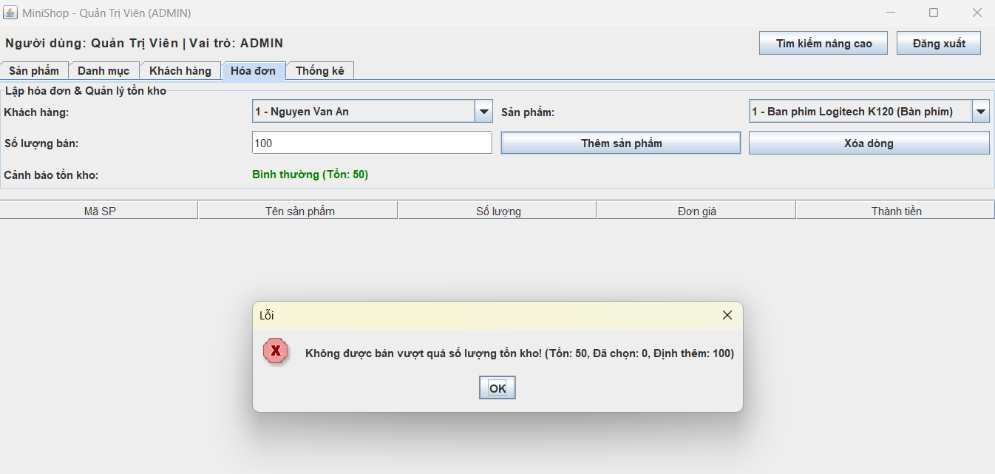

7.8. Bài 8 – Xuất hóa đơn TXT/CSV
Yêu cầu
Hóa đơn có thể được xuất ra:
HoaDon_MaHD.txt
hoặc:
HoaDon_MaHD.csv
Nội dung gồm:
- Mã hóa đơn.
- Ngày lập.
- Tên khách hàng.
- Số điện thoại.
- Danh sách sản phẩm.
- Số lượng.
- Đơn giá.
- Thành tiền.
- Tổng tiền.
Đây là đúng định dạng được yêu cầu trong bài 8.
Lớp tiện ích
Project sử dụng:
HoaDonExportUtil.java
để thực hiện chức năng xuất hóa đơn.
Minh chứng
[CHÈN ẢNH 23 – Nút xuất hóa đơn]
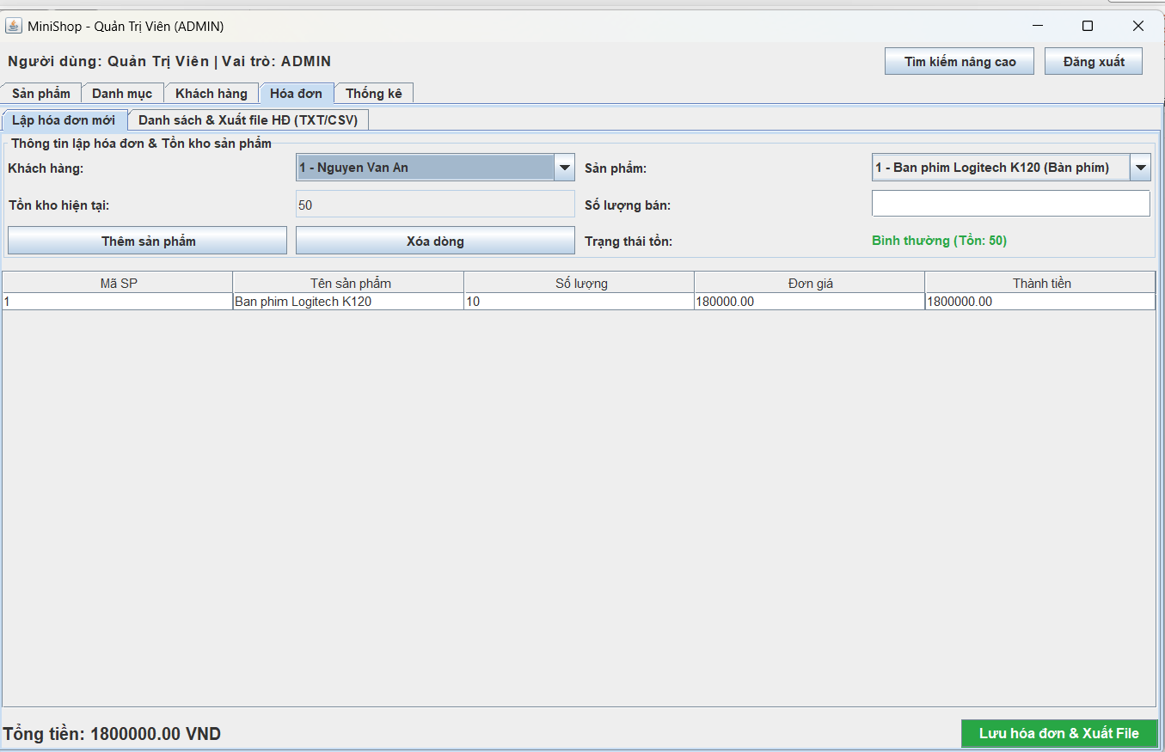
[CHÈN ẢNH 24 – File HoaDon_MaHD.txt/CSV]
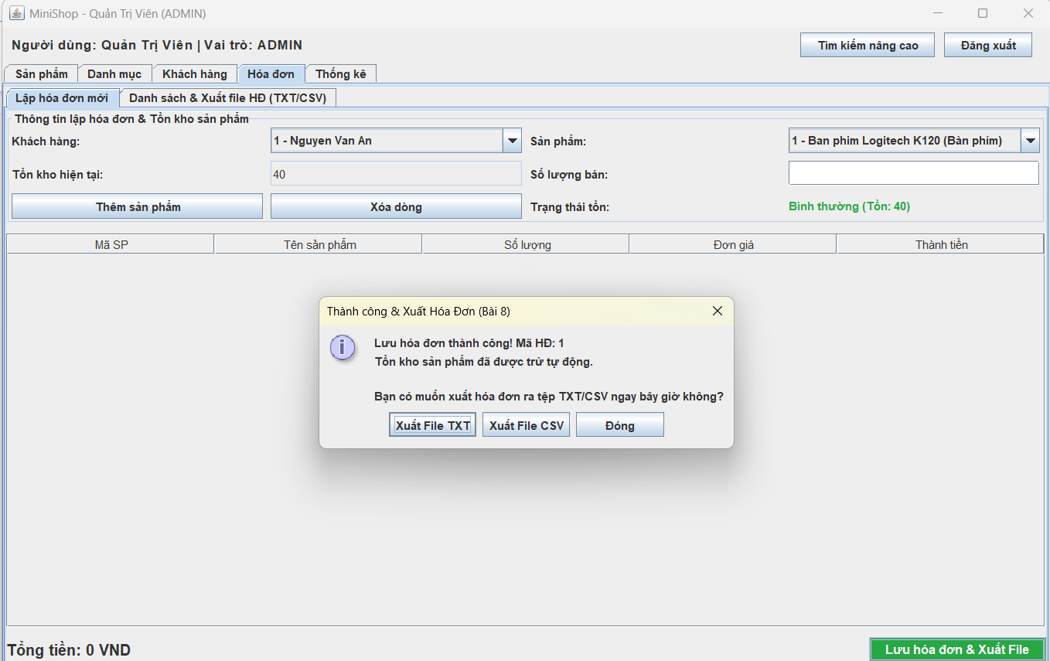
[CHÈN ẢNH 25 – Nội dung file hóa đơn]
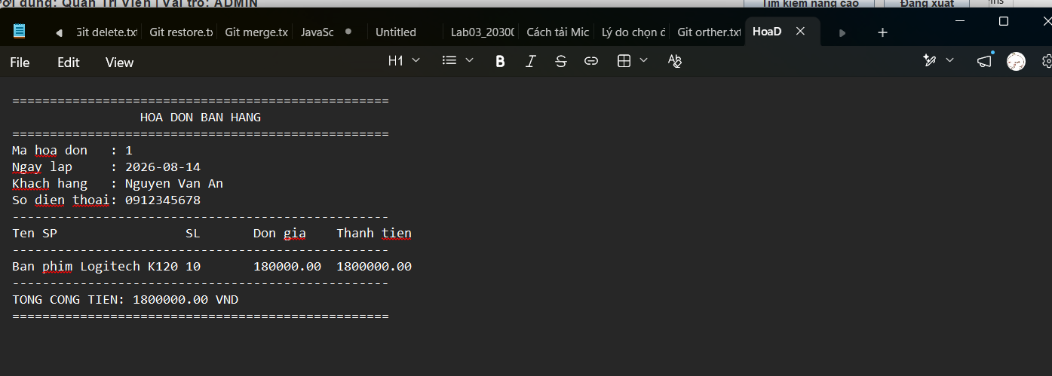
7.9. Bài 9 – Tìm kiếm nâng cao và phân trang
Yêu cầu
Tìm kiếm nâng cao được thực hiện trên nhiều loại dữ liệu.
Sản phẩm
Có thể lọc theo:
- Tên sản phẩm.
- Khoảng đơn giá.
- Khoảng số lượng.
Khách hàng
Có thể lọc theo:
- Tên.
- Số điện thoại.
- Địa chỉ.
Hóa đơn
Có thể lọc theo:
- Khoảng ngày.
- Khách hàng.
- Khoảng tổng tiền.
Phân trang
Mỗi trang hiển thị:
10 dòng
Các nút điều hướng:
Đầu
Trước
Sau
Cuối
Sắp xếp
Có thể sắp xếp theo:
- Mã.
- Tên.
- Đơn giá.
Xử lý dữ liệu lớn
Khi dữ liệu lớn hoặc truy vấn lâu, SwingWorker được sử dụng để tránh làm treo giao diện. Yêu cầu này được nêu trực tiếp trong bài 9 của tài liệu.
Minh chứng
[Tìm kiếm nâng cao]
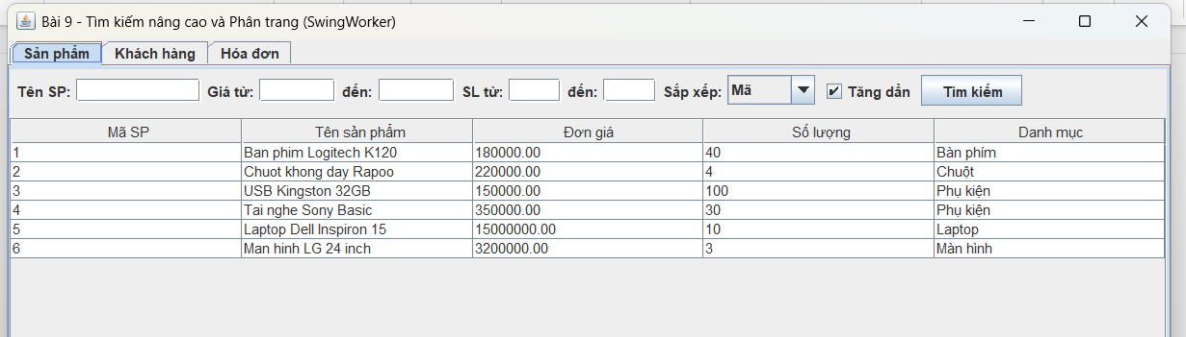
[Phân trang 10 dòng]
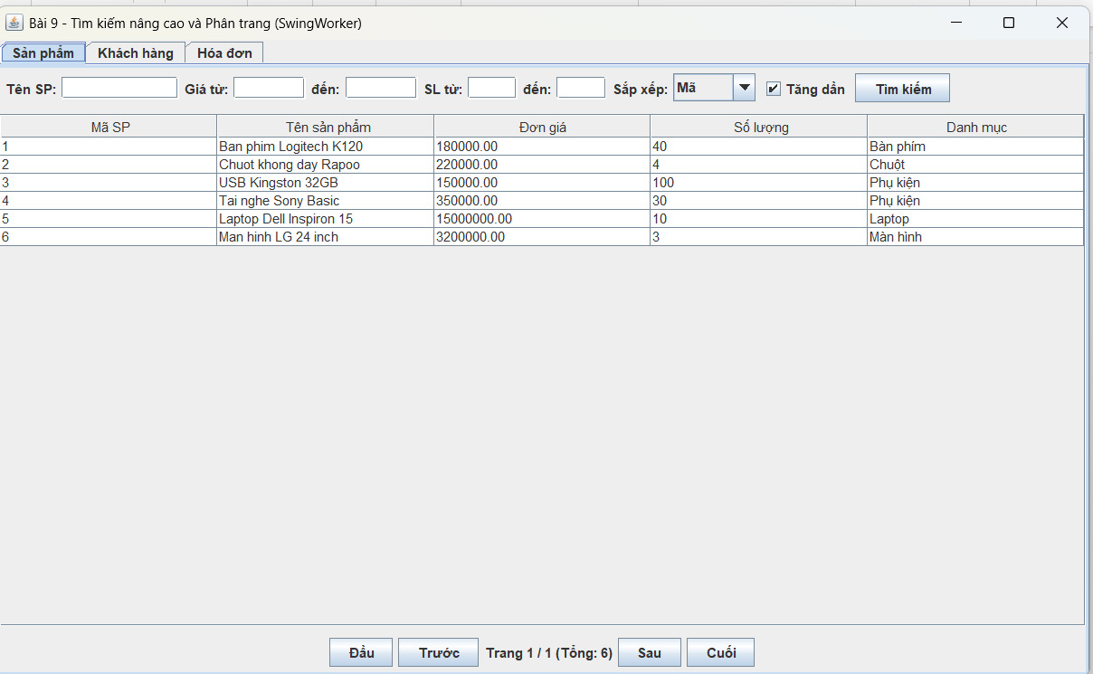
[Sắp xếp dữ liệu] 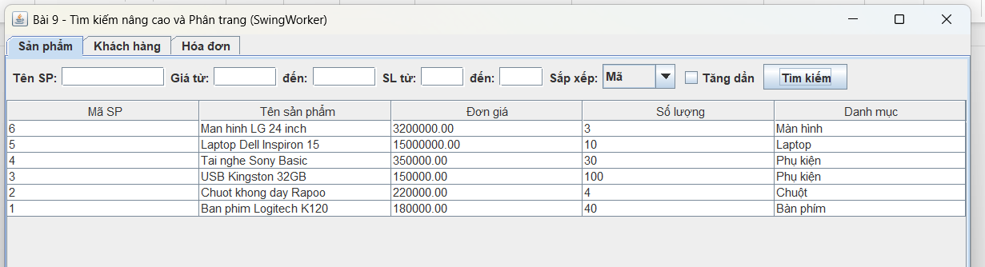

7.10. Bài 10 – Đăng nhập và phân quyền
Yêu cầu
Xây dựng:
LoginFrame
MainFrame
Người dùng phải đăng nhập trước khi sử dụng hệ thống.
Tài khoản được lưu trong bảng:
tai_khoan
Các thông tin:
username
password
ho_ten
vai_tro
Các vai trò
ADMIN
Có toàn quyền:
- Sản phẩm.
- Khách hàng.
- Hóa đơn.
- Thống kê.
- Tài khoản.
NHANVIEN
Được:
- Quản lý sản phẩm.
- Quản lý khách hàng.
- Lập hóa đơn.
KETOAN
Được:
- Xem hóa đơn.
- Xem thống kê.
Không được xóa dữ liệu.
Các quyền trên được quy định trong tài liệu Lab 05.
Đăng xuất
Khi người dùng chọn:
Đăng xuất
hệ thống đóng MainFrame và quay lại LoginFrame.
Minh chứng
[LoginFrame]
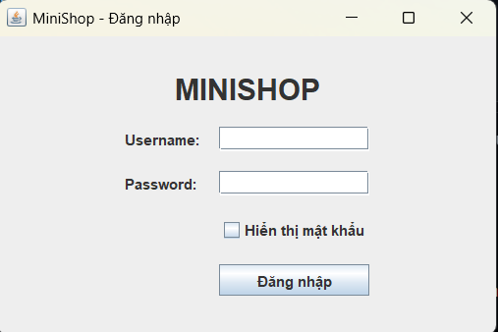
[Đăng nhập thành công]
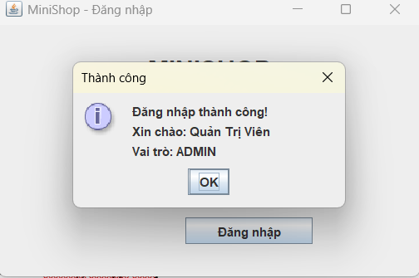

[Đăng nhập sai]
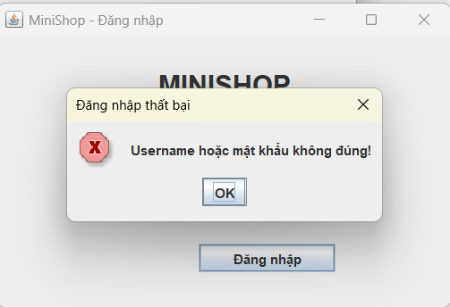

[CHÈN ẢNH 33 – ADMIN]
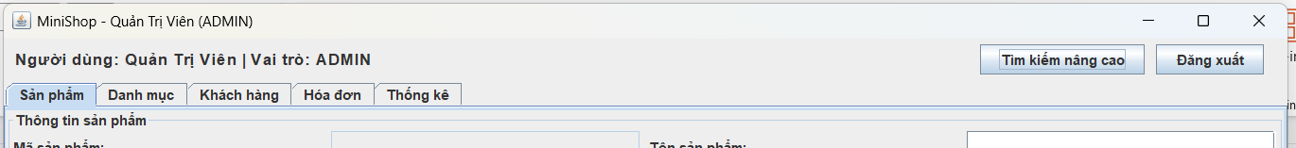
[CHÈN ẢNH 34 – NHANVIEN]
[CHÈN ẢNH 35 – KETOAN]

9. EDT VÀ SWINGWORKER
9.1. Event Dispatch Thread
Java Swing sử dụng Event Dispatch Thread – EDT để xử lý các sự kiện và cập nhật giao diện.
Project khởi động giao diện thông qua:
SwingUtilities.invokeLater(...)
Điều này đảm bảo các thao tác GUI được thực hiện đúng luồng Swing.
9.2. SwingWorker
Nếu thực hiện truy vấn cơ sở dữ liệu hoặc tác vụ lâu trực tiếp trên EDT, giao diện có thể bị treo.
Do đó các tác vụ lâu được đưa vào SwingWorker.
Quy trình:
Người dùng
↓
ActionListener
↓
SwingWorker
↓
doInBackground()
↓
Thực hiện truy vấn/tác vụ
↓
done()
↓
Cập nhật GUI
Trong Lab 05, SwingWorker được yêu cầu áp dụng cho thống kê hoặc các tác vụ load dữ liệu lớn.
Lợi ích
- Giao diện không bị treo.
- Người dùng vẫn có thể tương tác.
- Tác vụ nền được tách khỏi luồng giao diện.
- Kết quả được cập nhật lại GUI sau khi hoàn thành.

10. KIỂM THỬ
Bảng kiểm thử dự kiến của project:
Chức năng | Nội dung kiểm thử | Kết quả cần đạt
Kết nối CSDL | DBHelper + MySQL | Kết nối thành công
Sản phẩm | Thêm | Thêm thành công
Sản phẩm | Sửa | Dữ liệu cập nhật
Sản phẩm | Xóa | Dữ liệu bị xóa
Sản phẩm | Tìm kiếm | Hiển thị đúng kết quả
Khách hàng | CRUD | Dữ liệu cập nhật
Khách hàng | SĐT sai | Hiển thị lỗi
Hóa đơn | Chọn KH/SP | Dữ liệu được thêm
Hóa đơn | Lưu | Lưu hóa đơn và chi tiết
Tồn kho | Bán vượt tồn | Từ chối
Tồn kho | Hết hàng | Không cho bán
Xuất hóa đơn | TXT/CSV | File được tạo
Tìm kiếm nâng cao | Nhiều điều kiện | Lọc đúng
Phân trang | 10 dòng/trang | Điều hướng đúng
Đăng nhập | Sai tài khoản | Từ chối
Đăng nhập | Đúng tài khoản | Vào hệ thống
Phân quyền | ADMIN | Có quyền tương ứng
Phân quyền | NHANVIEN | Có quyền tương ứng
Phân quyền | KETOAN | Có quyền tương ứng
Các nhóm kiểm thử trên bám theo bảng kiểm thử trong báo cáo mẫu và yêu cầu Lab 05.

11. CÁCH BUILD VÀ CHẠY PROJECT
Bước 1: Kiểm tra MySQL
MySQL Server phải đang chạy.
Trong trường hợp project của em sử dụng Windows Service MySQL80, có thể kiểm tra:
sc query MySQL80
Nếu thấy:
STATE : 4 RUNNING
thì MySQL đang chạy.

Bước 2: Mở terminal tại project
cd "D:\Code Full\Java\Labs\lab05-minishop-swing-jdbc"

Bước 3: Kiểm tra database
Đăng nhập MySQL:
mysql -u root -p
Sau đó:
USE minishop_db;
Kiểm tra bảng:
SHOW TABLES;

Bước 4: Kiểm tra cấu hình DBHelper
Kiểm tra:
URL
USER
PASSWORD
phải đúng với tài khoản MySQL trên máy.

Bước 5: Compile
Chạy:
mvn clean compile
Nếu thành công:
BUILD SUCCESS
thì project đã biên dịch thành công.

Bước 6: Chạy chương trình
mvn exec:java -Dexec.mainClass="vn.edu.eaut.lab5.App"
Sau đó đăng nhập và kiểm tra từng chức năng.
Tài liệu Lab 05 cũng hướng dẫn chạy theo quy trình mvn clean compile, sau đó chạy mvn exec:java và cuối cùng có thể chạy lại mvn clean package trước khi nộp.

12. CÁC LỖI GẶP PHẢI VÀ CÁCH KHẮC PHỤC
Trong quá trình thực hiện project, một số lỗi có thể xảy ra.
12.1. Lỗi cannot find symbol SanPhamFrame
Nguyên nhân:
- Tên class không tồn tại.
- Import sai.
- Tên file không trùng với tên class.
- Package không đúng.
Cách xử lý:
Kiểm tra:
Tên file
Tên public class
Package
Import

12.2. Lỗi String sql = """
Một số cấu hình compiler/project có thể không nhận Java Text Block.
Có thể chuyển:
String sql = """
SELECT ...
""";
thành:
String sql =
"SELECT ... "
+ "FROM ... "
+ "WHERE ...";
Cách này cũng giúp mã nguồn tương thích với cấu hình Java khác nhau.

12.3. Lỗi JOptionPane
Kiểm tra import:
import javax.swing.JOptionPane;
và kiểm tra phạm vi try/catch.

12.4. Lỗi kết nối MySQL
Kiểm tra:
MySQL Server
Port 3306
Username
Password
Database minishop_db
DBHelper.java

12.5. Lỗi exec-maven-plugin
Không nên chỉ nhìn dòng:
An exception occurred while executing the Java class
mà phải tìm phần:
Caused by:
để xác định lỗi runtime thực sự.
Các lỗi và cách xử lý trên cũng được tổng hợp trong báo cáo mẫu Lab 05.

13. CÂU HỎI BẢO VỆ VÀ TRẢ LỜI
Câu 1. JDBC là gì?
Trả lời:
JDBC là API của Java cho phép chương trình Java kết nối và thao tác với cơ sở dữ liệu. Trong project, JDBC được sử dụng để kết nối Java với MySQL thông qua MySQL Connector/J.

Câu 2. Tại sao cần MySQL Connector/J?
Trả lời:
MySQL Connector/J là JDBC Driver giúp Java giao tiếp với MySQL Server.

Câu 3. PreparedStatement khác Statement như thế nào?
Trả lời:
PreparedStatement cho phép truyền tham số vào câu SQL, giúp câu lệnh rõ ràng hơn, có thể tái sử dụng và hạn chế nguy cơ SQL Injection.

Câu 4. Vì sao không viết SQL trực tiếp trong GUI?
Trả lời:
Để tách trách nhiệm giữa các lớp. GUI chỉ xử lý giao diện, DAL chịu trách nhiệm truy cập cơ sở dữ liệu.

Câu 5. DAL là gì?
Trả lời:
DAL là Data Access Layer, chịu trách nhiệm kết nối và thao tác với cơ sở dữ liệu.

Câu 6. BUS là gì?
Trả lời:
BUS là Business Logic Layer, chịu trách nhiệm xử lý nghiệp vụ và validate dữ liệu trước khi gọi DAL.

Câu 7. GUI làm nhiệm vụ gì?
Trả lời:
GUI hiển thị giao diện, nhận thao tác người dùng và hiển thị kết quả.

Câu 8. Vì sao lập hóa đơn cần transaction?
Trả lời:
Một hóa đơn gồm bảng hoa_don và chi_tiet_hoa_don. Transaction giúp đảm bảo hai phần được lưu đồng bộ. Nếu xảy ra lỗi, có thể rollback để tránh dữ liệu không nhất quán.

Câu 9. SwingWorker dùng để làm gì?
Trả lời:
SwingWorker dùng để chạy các tác vụ mất thời gian ở background, giúp giao diện Swing không bị treo.

Câu 10. EDT là gì?
Trả lời:
EDT là Event Dispatch Thread, luồng chuyên xử lý sự kiện và cập nhật giao diện Swing.

Câu 11. Vì sao không nên truy vấn MySQL lâu trực tiếp trên EDT?
Trả lời:
Vì truy vấn lâu sẽ chiếm EDT khiến giao diện bị treo, không phản hồi thao tác người dùng.

Câu 12. Vì sao cần validate dữ liệu?
Trả lời:
Để ngăn dữ liệu không hợp lệ đi xuống tầng DAL và đảm bảo các quy tắc nghiệp vụ của hệ thống.

Câu 13. Nếu bán vượt tồn kho thì sao?
Trả lời:
Hệ thống phải từ chối giao dịch và thông báo cho người dùng.

Câu 14. Nếu sản phẩm đã hết hàng?
Trả lời:
Không cho phép thêm sản phẩm đó vào hóa đơn.

Câu 15. Có những vai trò nào?
Trả lời:
Có ba vai trò:
ADMIN
NHANVIEN
KETOAN

Câu 16. ADMIN có quyền gì?
Trả lời:
ADMIN có toàn quyền quản lý hệ thống theo yêu cầu của bài.

Câu 17. NHANVIEN có quyền gì?
Trả lời:
NHANVIEN quản lý sản phẩm, khách hàng và lập hóa đơn.

Câu 18. KETOAN có quyền gì?
Trả lời:
KETOAN xem hóa đơn và thống kê, không được xóa dữ liệu.
Các quyền này đúng theo bảng phân quyền trong tài liệu Lab 05.

14. ĐÁNH GIÁ KẾT QUẢ
Project đã được xây dựng theo hướng một ứng dụng MiniShop hoàn chỉnh, sử dụng Maven, Java Swing, JDBC và MySQL.
Các thành phần chính được tổ chức theo:
Model
DAL
BUS
GUI
Project đã kiểm tra được kết nối tới:
minishop_db
và phần kết nối MySQL đã cho kết quả thành công trong quá trình chạy project.
Các chức năng từ bài 1 đến bài 10 được tổ chức trong cùng một project, bao gồm:
- Kết nối CSDL.
- Quản lý sản phẩm.
- Quản lý khách hàng.
- Lập hóa đơn.
- Thống kê.
- Quản lý danh mục.
- Quản lý tồn kho.
- Xuất hóa đơn.
- Tìm kiếm nâng cao.
- Phân trang.
- Đăng nhập.
- Phân quyền.
Lưu ý: Khi hoàn thiện báo cáo nộp, cần bổ sung ảnh chạy thực tế cho từng nhóm chức năng. Chỉ đánh dấu một chức năng là "đã kiểm thử thành công" sau khi đã chạy và có minh chứng tương ứng.

15. KẾT LUẬN
Qua Lab 05, em đã vận dụng kiến thức Java SE để xây dựng một ứng dụng desktop quản lý bán hàng MiniShop.
Project giúp em hiểu và thực hành các kiến thức:
- Java Swing.
- JFrame/JPanel.
- JTable.
- JComboBox.
- Event Handling.
- JDBC.
- MySQL.
- PreparedStatement.
- Mô hình DAL–BUS–GUI.
- CRUD.
- Transaction.
- SwingWorker.
- EDT.
- Tìm kiếm và thống kê.
- Đăng nhập và phân quyền.
Việc tách project thành nhiều tầng giúp mã nguồn dễ tổ chức, bảo trì và mở rộng. Trong tương lai, hệ thống có thể tiếp tục phát triển thêm các chức năng như quản lý nhà cung cấp, nhập hàng, mã vạch, báo cáo nâng cao, sao lưu dữ liệu và phân quyền chi tiết hơn.

